##### 

##### INTERNATIONAL DANCE SPORT ASSOCIATION

##### WORLD DANCE POLAND

##### ACADEMY OF DANCE BOLESLAW BARA

**ДРУЗЬЯ!**

Предлагаем вам посетить [**« Winter Tatry Cup 2015**»](http://danceinfo.com.ua/competition/2015/1215.html)

**IDSA WORLDHAMPIONSHIPS JUNIORS 1 LA; IDSA WORLDHAMPIONSHIPS YOUTH 1 ST**

**IDSA WORLDHAMPIONSHIPS JUVENAL 1 LA; IDSA WORLDHAMPIONSHIPS JUVENAL 2 ST**

5 декабря 2015 года

**World Dance Poland**

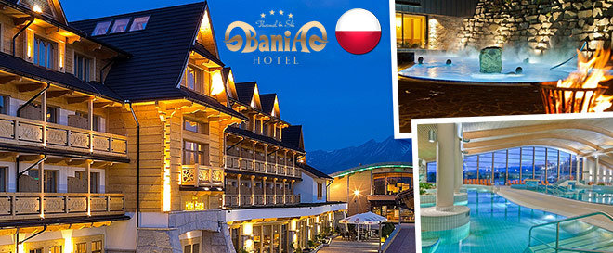 **WINTER TATRY CUP 2015**

DANCE CHAMPIONSHIPS – 2015

**3-4-5-6 декабря 2015г**

***ПРОГРАММА ПОЕЗДКИ:***

**Доставка двухэтажным комфортабельным автобусом евро-класса**

**03.12.15** –  ВЫЕЗД ИЗ ЛЬВОВА , от Ж/Д ВОКЗАЛА

**03.12.15** – ПРИБЫТИЕ В ОТЕЛЬ

**04.12.15** - ОТДЫХ: ЛЫЖИ, АКВАПАРК, ШОПИНГ

**05.12.15 -** ТУРНИР **«Winter Tatry Cup – 2015»**

**06.12.15 -** ОТДЫХ: ЛЫЖИ, АКВАПАРК, ШОПИНГ

**07.12.15** - ВЫЕЗДИЗ ОТЕЛЯ

**07.12.15 -** ПРИБЫТИЕ ВО ЛЬВОВ, на Ж/Д ВОКЗАЛ

ДЛЯ ВЗРОСЛЫХ: ЛЬВОВ ≈ 250**€**

ДЛЯ РЕБЁНКА (4-15лет) ЛЬВОВ ≈ 220**€**

ТРАНСПОРТ ЛЬВОВ – Nowy Targ – ЛЬВОВ;

ОФОРМЛЕНИЕ ВИЗЫ;

СТРАХОВКА НА ВРЕМЯ ПОЕЗДКИ В ПОЛЬШУ;

ПРОЖИВАНИЕ 3 СУТОК В HOTEL

(завтрак, шведский стол) ;

– проживание в Evropansionat – 3 ночи. Завтрак – «шведский стол», по всей территории пансионата предоставляется бесплатный WiFi. Каждый номер оснащен телевизором с плоским экраном, мини-баром, а также собственной ванной комнатой с ванной или душем. Гостям предоставляется фен и халаты, 5 минут от отеля «Bania»

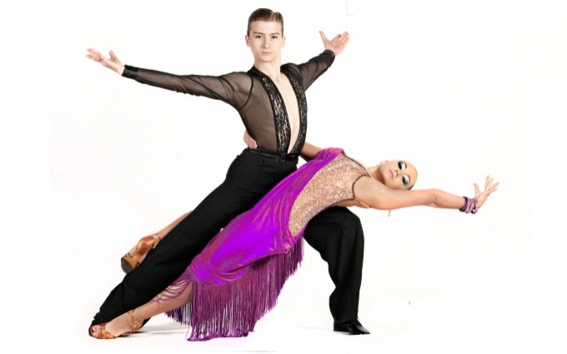 Отель расположен в 50 метрах от шикарного аквапарка и торгового комплекса.

**WINTER TATRY CUP 2015**

**Title: IDSA WORLD****HAMPIONSHIPS JUNIORS 1 LA; YOUTH 1 ST**

**Date: 5 December 2015**

**Place: Poland, Nowy Targ**

**Address:** **Aleje. Tysiąclecia 74,**

**Nowy Targ, Poland, Sport Hall "Gorce"**

**Phone: +48 691 047 724**

|  |  |  |  |  |  |
| --- | --- | --- | --- | --- | --- |
| No | CATEGORIES | 09:00- Start of competitions | 12:00 - Start of competitions | 15:00- Start of competitions | 19:00 - Start of competitions |
| 1 | Kids under 6 beginners | W,Ch,J |  |  |  |
| 2 | Kids under 6 |  | W,Ch,J |  |  |
| 3 | Kids under 8 beginners | W,Ch ,J |  |  |  |
| 4 | Kids under 8 |  | W,Ch,J |  |  |
| 5 | Solo Lady under 8 beginners | W,Ch,J |  |  |  |
| 6 | Solo Lady under 8 |  | W,Ch,J |  |  |
| 7 | Solo Lady under 13 beginners | W,Ch,J |  |  |  |
| 8 | Solo Lady under 13 |  | W,Ch ,J |  |  |
| 9 | Solo Lady under 15 beginners | W,Ch,J |  |  |  |
| 10 | Solo Lady under 15 |  | W,Ch,J |  |  |
| 11 | Solo Lady over 15 beginners, | S,Ch,J |  |  |  |
| 12 | Solo Lady over 15 |  | S,Ch,J |  |  |
| 13 | Juveniles 1 „H” under 10 |  |  | W,Q,Ch,J |  |
| 14 | Juveniles 1 „E” under 10 | 3 ST, 3 LA |  |  |  |
| 15 | Juveniles 1 „D” under 10 |  | 4 ST, 4 LA |  |  |
| 16 | Juveniles 2 „H” under 12 |  |  | W,Q,Ch,J |  |
| 17 | Juveniles 2 „E” under 12 | 3 ST, 3 LA |  |  |  |
| 18 | Juveniles 2 „D” under 12 |  |  | 4 ST, 4 LA |  |
| 19 | Juniors 1 „E” under 14 | 3 ST, 3 LA |  |  |  |
| 20 | Juniors 1 „D” under 14 |  | 4 ST, 4 LA |  |  |
| 21 | Juniors 2 „E” under 16 | 3 ST, 3 LA |  |  |  |
| 22 | Juniors 2 „D” under 16 |  |  | 4 ST, 4 LA |  |
| 23 | Youth + Adult „D” (16 and older) |  | 4 ST, 4 LA |  |  |
| 24 | Juniors 1 „C” under 14 |  |  |  | ST/LA |
| 25 | Juniors 2 „C” under 16 |  |  |  | ST/LA |
| 26 | Youth „C” under 19 |  |  | ST/LA |  |
| 27 | Youth+Adult „B” (16 and older) |  |  |  | ST/LA |
| 28 | **Juveniles 1** **IDSA CHAMPIONSHIPS LA** |  | ST | **LA** |  |
| 29 | **Juveniles 2** **IDSA CHAMPIONSHIPS ST** |  | LA | **ST** |  |
| **30** | **Juniors 1 IDSA CHAMPIONSHIPS LA** |  | ST | **LA** |  |
| 31 | Juniors 2 Open under 16 |  |  |  | ST/LA |
| 32 | **Youth 1 IDSA CHAMPIONSHIPS ST** |  |  |  | ST/LA |
| 33 | Youth 2 Open under 21 |  |  | LA | **ST** |
| 34 | Adult Open (21 and older) |  |  | ST | LA |
| 35 | Pro Am Single Dance | W,T,V,F,Q C,S,R,P,J |  |  |  |
| 36 | Pro Am 2 Dance Challenge |  | W,T,C,R |  |  |
| 37 | Pro Am 3 Dance Challenge |  |  | W,T,Q,C,S,R |  |
| 38 | Pro Am Scholarship |  |  |  | ST/LA |

**Adjudicators:** WDC International adjudicators

**Starting fee:** Per couple for one program – 20 euro

**Rules:**  WDC Rules must be applied!

**Registration:** This competition is open in all age groups.

Registration in all age groups is made according to the

date of birth in passports.

Reservation by: **boleslawbara@wp.pl - email**

**Entry:** Please send your entry no later than – 04nd December 2015 T

**Visa invitations: boleslawbara@wp.pl**

|  |  |
| --- | --- |
| **ORGANIZERS:**  **INTERNATIONAL DANCE SPORT ASSOCIATION**  **SVYATOSLAV VLOKH, IDSA PRESIDENT**  **E-MAIL:** [vloh@voliacable.com](mailto:vloh@voliacable.com);  [www.udsa.com.ua](http://www.udsa.com.ua), [www.idsa.com.ua](http://www.idsa.com.ua)  **MOBILE:+380674427534** | ORGANIZERS:WORLD DANCE POLANDAKADEMIA TAŃCA **BOLESŁAW BARA,**  **E-MAILS:** [**boleslawbara@wp.pl**](mailto:boleslawbara@wp.pl)  **MOBILE: +48 691 047 724** |

**Необходимые документы для открытия визы:**

ОЗП (Основной Заграничный Паспорт) – должен быть действителен не менее 3-х месяцев после окончания поездки ( в данном случае с 27.12.2015 ), не менее 2-х страниц чистых (ОЗП взрослый, детский проездной).

**Копия** ОЗП (Основной Заграничный Паспорт) – первой страницы плюс Шенген-визы с 2012 Оригинал 2-го ЗП, если имеется не аннулированный.

**Копия** (Гражданского паспорта) - всех 16 страниц. **Копия свидетельства** о браке.

**Копия**  индификационного кода.

**Копия**  студенческого билета с двух сторон.

По 2 цветные фотографии для Шенгенской визы- 80% лица на белом фоне 3,5х 4,5 см (в том числе и детей).

**Копия** свидетельства о рождении ребёнка.

Справка с места учебы (вуз, школа): не более 2-х недель со дня выдачи.

**Копия заявления,** заверенная нотариусом на вывоз ребёнка за границу от двоих родителей, даже, если они едут вместе.

Оригинал- Справка с места работы с указанием должности и заработной платы за последние 6 месяцев - не более 2-х недель со дня выдачи. Оригинал-Справка из банка об остатке на счету. Оригинал-Справка из банка о движении по счетам.

Телефоны и e-mail всех получающих визу.

Для спортсменов - копия стартовой книжки.

Для тренеров – копия судейской книжки.

С Уважением Давид Буртов

**Контактные телефоны**

**Телефоны: Моб.** 067 480 33 64 093 793 4670

**E-Mail**: [burtov@ukr.net](mailto:burtov@ukr.net)

**Web-сайт:** [**www.ahodessadance.com.ua**](http://www.ahodessadance.com.ua)